IMI HEIMEIER Dreh-Stellantrieb zur Auf/Zu-Regelung

IMI Hydronic Engineering Deutschland

Eigenschaften

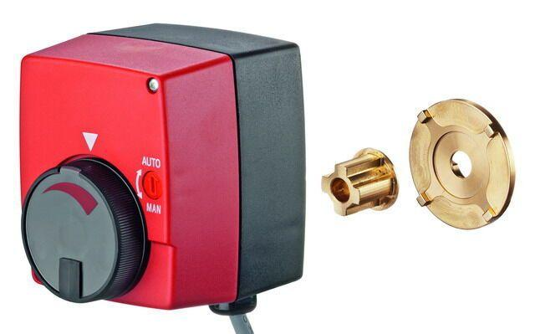

Ausführung

linear

Werkstoff

Kunststoff

Breite (mm)

80,00

Höhe (mm)

93,00

Länge (mm)

1,50

Tiefe (mm)

86,00

Schutzart (IP)

IP43

Laufzeit (Sek)

130,00

Nennweite DN

10,00 - 32,00

Umgebungstemperatur

0 - 50°C